Choco-notentwisters
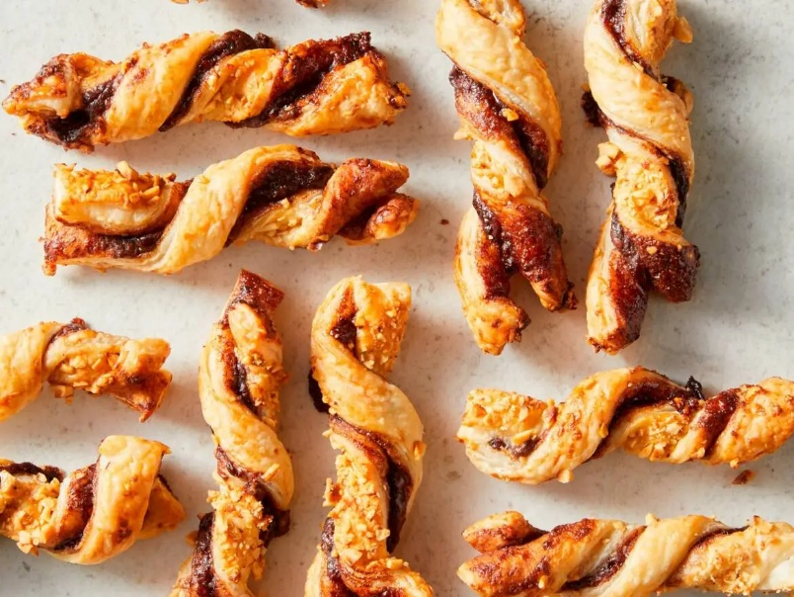
Ingrediënten: 18 stuks
- 6 plakjes diepvriesbladerdeeg (ontdooid)
- 4 eetlepels chocoladepasta
- 1 ei (losgeklopt)
- 2 eetlepels hazelnoten (fijngehakt)

Bereiden:
- Verwarm de oven voor op 200ºC. Bestrijk 3 bladerdeegplakjes met de chocoladepasta en dek af met de andere 3 bladerdeegplakjes. Bestrijk dun met ei en bestrooi met de hazelnoten.
- Snijd elk stapeltje in 6 repen. Draai de repen tot spiralen en leg ze op de met bakpapier beklede bakplaat.
- Bak de twisters in de voorverwarmde oven in 15 min. lichtbruin en gaar. Laat de koekjes op een rooster afkoelen.
Bereidingstip
Bewaar de twisters in een luchtdichte (koek) trommel, zodat ze knapperig blijven.

